BỘ GIÁO DỤC VÀ ĐÀO TẠO

ĐẠI HỌC CẦN THƠ

BÁO CÁO MÔN TRIẾT HỌC MÁC - LÊNIN

Đề tài

VẬN DỤNG THẾ GIỚI QUAN DUY VẬT BIỆN CHỨNG VÀ PHƯƠNG PHÁP LUẬN BIỆN CHỨNG DUY VẬT VÀO THỰC TIỄN HỌC TẬP VÀ ĐỜI SỐNG CỦA SINH VIÊN

Giảng viên hướng dẫn: Nhóm Sinh viên thực hiện:
PGS.TS. Trần Quang Thái Nhóm 4

Cần Thơ, 03/2026
BỘ GIÁO DỤC VÀ ĐÀO TẠO

ĐẠI HỌC CẦN THƠ

BÁO CÁO MÔN TRIẾT HỌC MÁC - LÊNIN

Đề tài

VẬN DỤNG THẾ GIỚI QUAN DUY VẬT BIỆN CHỨNG VÀ PHƯƠNG PHÁP LUẬN BIỆN CHỨNG DUY VẬT VÀO THỰC TIỄN HỌC TẬP VÀ ĐỜI SỐNG CỦA SINH VIÊN

Giảng viên hướng dẫn: Nhóm sinh viên thực hiện:
PGS.TS. Trần Quang Thái Nhóm: 4
Khóa: 51

Cần Thơ, 03/2026

LỜI CẢM ƠN
Lời đầu tiên, nhóm chúng em xin gửi lời cảm ơn sâu sắc đến Thầy PGS.TS Trần Quang Thái giảng dạy học phần Triết học Mác – Lênin đã tận tình truyền đạt kiến thức, định hướng tư duy và tạo điều kiện thuận lợi để chúng em hoàn thành bài báo cáo này.

Để hoàn thành bài báo cáo với đề tài “Vận dụng thế giới quan duy vật biện chứng và phương pháp luận biện chứng duy vật vào thực tiễn học tập và đời sống của sinh viên.”, chúng em đã nhận được sự quan tâm, chỉ bảo và giúp đỡ rất lớn từ Thầy. Nhóm chúng em xin bày tỏ lòng biết ơn sâu sắc nhất đến Thầy – người đã trực tiếp giảng dạy và hướng dẫn chúng em trong suốt thời gian qua.

Chính nhờ những bài giảng tâm huyết, cách truyền đạt sinh động và sự hướng dẫn cặn kẽ của Thầy đã giúp chúng em có được định hướng đúng đắn, tháo gỡ những vướng mắc trong quá trình nghiên cứu tài liệu và triển khai đề tài. Thầy không chỉ cung cấp cho chúng em nền tảng kiến thức quý báu, mà còn truyền cảm hứng để cả nhóm rèn luyện tư duy logic, kỹ năng làm việc nhóm và tinh thần trách nhiệm.

Dù cả nhóm đã nỗ lực hết sức để hoàn thiện bài viết, nhưng do kiến thức thực tiễn và kinh nghiệm nghiên cứu còn hạn chế, bài làm chắc chắn không tránh khỏi những thiếu sót. Chúng em rất mong nhận được sự bao dung cũng như những lời nhận xét, góp ý quý báu từ Thầy để nhóm có cơ hội học hỏi, khắc phục và hoàn thiện bản thân hơn trong những môn học tiếp theo.

Bên cạnh đó, nhóm cũng xin cảm ơn các thành viên nhóm đã tích cực thảo luận, phân công công việc hợp lý và phối hợp chặt chẽ để hoàn thành báo cáo đúng tiến độ.

Một lần nữa, nhóm chúng em xin chân thành cảm ơn Thầy. Kính chúc Thầy luôn dồi dào sức khỏe, tràn đầy nhiệt huyết và gặt hái thêm nhiều thành công trên sự nghiệp "trồng người" cao quý!.
Nhóm chúng em xin chân thành cảm ơn!
Cần Thơ, ngày 03 tháng 03 năm 2026
Nhóm sinh viên thực hiện:
Nhóm 4

MỤC LỤC

LỜI CẢM ƠN i
MỤC LỤC iii
DANH MỤC HÌNH vii
DANH MỤC BẢNG ix
TÓM TẮT xi
ABSTRACT xiii
LÝ DO CHỌN ĐỀ TÀI 1
CHỦ ĐỀ 1: Ý NGHĨA PHƯƠNG PHÁP LUẬN CỦA MỐI QUAN HỆ GIỮA VẬT CHẤT VÀ Ý THỨC. LIÊN HỆ HỌC TẬP CỦA SINH VIÊN. 3
1.1. Khái niệm và Quan điểm về mối quan hệ giữa vật chất và ý thức. 3
1.2. Ý nghĩa phương pháp luận. 4
1.2.1. Tôn trọng tính khách quan. 4
1.2.2. Phát huy tính năng động chủ quan. 5
1.3. Liên hệ thực tiễn quá trình học tập của sinh viên. 5
1.3.1. Tôn trọng tính khách quan (Vật chất quyết định ý thức). 5
1.3.2. Phát huy tính năng động chủ quan (Ý thức tác động trở lại vật chất). 6
1.3.3. Mặt trái (Những sai lầm cần tránh trong vận dụng). 6
Tiểu kết chủ đề 1 9
CHỦ ĐỀ 2: Ý NGHĨA PHƯƠNG PHÁP LUẬN CỦA NGUYÊN LÝ VỀ MỐI LIÊN HỆ PHỔ BIẾN. LIÊN HỆ ĐỜI SỐNG SINH VIÊN. 11
2.1. Khái niệm và Tính chất của nguyên lý về mối liên hệ phổ biến. 11
2.1.1. Khái niệm. 11
2.1.2. Tính chất của các mối liên hệ. 12
2.2. Ý nghĩa phương pháp luận. 12
2.2.1. Quan điểm toàn diện Đây là yêu cầu cơ bản khi nhìn nhận, đánh giá một sự vật, hiện tượng. Cụ thể: 12
2.2.2. Quan điểm lịch sử - cụ thể. 14
2.3. Liên hệ thực tiễn đời sống sinh viên. 14
2.3.1. Nhận thức về tính hệ thống trong đời sống. 14
2.3.2. Các giải pháp vận dụng cụ thể. 15
2.3.3. Ý nghĩa tổng kết. 16
Tiểu kết chủ đề 2 17
CHỦ ĐỀ 3: Ý NGHĨA PHƯƠNG PHÁP LUẬN CẶP PHẠM TRÙ NGUYÊN NHÂN VÀ KẾT QUẢ. LIÊN HỆ HỌC TẬP CỦA SINH VIÊN. 19
3.1. Khái niệm và Quan điểm về Nguyên nhân - Kết quả. 19
3.1.1. Khái niệm. 19
3.1.2. Quan điểm của Chủ nghĩa duy vật biện chứng. 19
3.2. Ý nghĩa phương pháp luận. 20
3.3. Liên hệ thực tiễn quá trình học tập của sinh viên. 21
3.3.1. Nhìn nhận kết quả học tập một cách khách quan. 21
3.3.2. Chủ động tạo ra các “nguyên nhân” tích cực. 22
3.3.3. Phát huy sự tác động trở lại (Vòng lặp động lực). 23
Tiểu kết chủ đề 3 23
CHỦ ĐỀ 4: Ý NGHĨA PHƯƠNG PHÁP QUY LUẬT THỐNG NHẤT VÀ ĐẤU TRANH GIỮA CÁC MẶT ĐỐI LẬP. LIÊN HỆ VỚI ĐỜI SỐNG VÀ HỌC TẬP CỦA SINH VIÊN. 25
4.1. Khái quát nội dung quy luật. 25
4.1.1. Sự thống nhất của các mặt đối lập. 26
4.1.2. Sự đấu tranh của các mặt đối lập. 26
4.2. Ý nghĩa phương pháp luận của quy luật. 26
4.3. Liên hệ thực tiễn trong đời sống và học tập của sinh viên. 28
4.3.1. Trong đời sống cá nhân và xã hội. 28
4.3.2. Trong hoạt động học tập và nghiên cứu. 30
Tiểu kết chủ đề 4 31
CHỦ ĐỀ 5: VẬN DỤNG QUAN ĐIỂM THỰC TIỄN TRONG HOẠT ĐỘNG HỌC TẬP CỦA SINH VIÊN. 33
5.1. Khái quát về thực tiễn. 33
5.1.1. Khái niệm: 33
Là toàn bộ những hoạt động vật chất có mục đích, 33
5.1.2. Ba hình thức cơ bản của thực tiễn. 33
5.1.3. Ba hình thức cơ bản của thực tiễn trong đời sống xã hội. 34
5.2. Ý nghĩa và Sự cần thiết đối với sinh viên. 35
5.2.1. Những giá trị tích cực mang lại: 35
5.2.2. Mặt trái cần tránh. 36
5.3. Liên hệ thực tiễn trong học tập của sinh viên. 37
5.3.1. Lựa chọn ngành học và xác định mục tiêu (Thực tiễn là động lực & mục đích) 37
5.3.2. Nguyên tắc "Học đi đôi với hành" (Thực tiễn là tiêu chuẩn của chân lý). 37
5.3.3. Tích lũy kiến thức từ thực tiễn xã hội (Thực tiễn là cơ sở của nhận thức). 38
5.3.4. Tự đánh giá, điều chỉnh và thích nghi. 38
Tiểu kết chủ đề 5 39
KẾT LUẬN 41
TÀI LIỆU THAM KHẢO 43

DANH MỤC HÌNH

Hình 1-1. Sơ đồ mối quan hệ biện chứng giữa Vật chất và Ý thức. 4
Hình 1-2. Những thái cực sai lầm sinh viên thường mắc phải khi mất cân bằng giữa điều kiện vật chất và nỗ lực chủ quan. 8
Hình 2-1. Mô phỏng mạng lưới các mối liên hệ phổ biến trong thế giới khách quan. 11
Hình 2-2. Tranh minh họa "Thầy bói xem voi" - Điển hình của góc nhìn phiến diện, thiếu quan điểm toàn diện. 13
Hình 2-3. Mạng lưới các mối liên hệ tác động đến sự phát triển của sinh viên. 15
Hình 2-4. Sinh viên phát triển toàn diện thông qua việc kết nối các hoạt động học thuật và xã hội. 16
Hình 3-1. Sơ đồ mối quan hệ sản sinh và tác động trở lại giữa Nguyên nhân và Kết quả. 20
Hình 3-2. Sơ đồ phân tích đa nguyên nhân tác động đến kết quả học tập. 22
Hình 3-3. Phân tích nguyên nhân gốc rễ giúp sinh viên rút kinh nghiệm và cải thiện kết quả học tập. 22
Hình 3-4. Vòng lặp tích cực giữa thành tích học tập và động lực phát triển cá nhân. 23
Hình 4-1. Sơ đồ mô phỏng mối quan hệ giữa các mặt đối lập. 25
Hình 4-2. Quá trình đấu tranh tư tưởng để thiết lập kỷ luật cá nhân của sinh viên. 29
Hình 4-3. Sơ đồ hóa quá trình giải quyết mâu thuẫn để đạt được sự tiến bộ trong học tập. 31
Hình 5-1. Ba hình thức cơ bản của thực tiễn trong đời sống xã hội. 34
Hình 5-2. Sơ đồ mối quan hệ biện chứng giữa Thực tiễn và nhận thức. 35
Hình 5-3. Quá trình thực tập, thực hành giúp sinh viên chuyển hóa tri thức sách vở thành kỹ năng thực tế. 36
Hình 5-4. Sơ đồ mối quan hệ biện chứng giữa Thực tiễn và Nhận thức trong định hướng học tập của sinh viên. 39

DANH MỤC BẢNG

Bảng 2-1. Hệ thống các giải pháp vận dụng quan điểm toàn diện vào đời sống và học tập của sinh viên. 16
Bảng 4-1. Vận dụng quy luật mâu thuẫn trong thực tiễn học tập. 27
Bảng 5-1. Ba hình thức cơ bản của thực tiễn trong đời sống xã hội. 33

TÓM TẮT

Triết học Mác - Lênin đóng vai trò là nền tảng tư tưởng và phương pháp luận khoa học, có ý nghĩa đặc biệt quan trọng đối với sinh viên trong quá trình học tập và rèn luyện. Bài báo cáo này tập trung phân tích và làm rõ ý nghĩa phương pháp luận của năm nội dung triết học cốt lõi: (1) Mối quan hệ biện chứng giữa vật chất và ý thức; (2) Nguyên lý về mối liên hệ phổ biến; (3) Cặp phạm trù nguyên nhân - kết quả; (4) Quy luật thống nhất và đấu tranh của các mặt đối lập; và (5) Quan điểm thực tiễn.
Thông qua việc liên hệ trực tiếp với đời sống và môi trường học thuật của sinh viên hiện nay, nghiên cứu chỉ ra cách thức vận dụng các nguyên lý, quy luật này để giải quyết những vấn đề thực tiễn. Cụ thể, đề tài hướng dẫn sinh viên cách xây dựng phương pháp học tập chủ động, hình thành tư duy logic, cái nhìn toàn diện và rèn luyện kỹ năng giải quyết mâu thuẫn (như áp lực học tập, quản lý thời gian). Kết quả của bài viết khẳng định: việc thấu hiểu và thực hành triết học không chỉ giúp sinh viên nâng cao hiệu quả học tập, khắc phục bệnh "lý thuyết suông", mà còn góp phần bồi dưỡng nhân sinh quan đúng đắn, tạo bản lĩnh vững vàng để thế hệ trẻ tự tin đối mặt với những thách thức trong kỷ nguyên số.
- Từ khóa: Triết học Mác - Lênin, phương pháp luận biện chứng, thế giới quan, đời sống sinh viên, thực tiễn học tập.

ABSTRACT
Marxist-Leninist philosophy plays a fundamental role as an ideological foundation and scientific methodology, which is particularly crucial for students during their academic and personal development. This report focuses on analyzing and clarifying the methodological significance of five core philosophical concepts: (1) The dialectical relationship between matter and consciousness; (2) The principle of universal connection; (3) The categories of cause and effect; (4) The law of the unity and conflict of opposites; and (5) The practical viewpoint.
By directly correlating these concepts with the current academic environments and daily lives of students, the study demonstrates how to apply these principles and laws to solve practical problems. Specifically, the thesis guides students on how to build proactive learning methods, develop comprehensive logical thinking, and hone conflict-resolution skills (such as handling academic pressure and time management). The findings of this paper affirm that understanding and practicing philosophy not only helps students improve their academic performance and overcome "empty theorizing" but also cultivates a proper outlook on life. It equips the younger generation with the resilience and confidence needed to face the challenges of the digital age.
- Keywords: Marxist-Leninist philosophy, dialectical methodology, worldview, student life, practical learning.

LÝ DO CHỌN ĐỀ TÀI
  - Xuất phát từ bối cảnh thực tiễn của sinh viên hiện nay.
Bước vào giảng đường đại học là một bước ngoặt lớn trong cuộc đời mỗi cá nhân. Môi trường mới đòi hỏi sinh viên phải thay đổi hoàn toàn phương pháp học tập: từ thụ động tiếp thu sang tự học, tự nghiên cứu; từ sự bao bọc của gia đình sang cuộc sống tự lập với vô vàn các mối quan hệ xã hội phức tạp.

Trong bối cảnh bùng nổ thông tin và sự vận động không ngừng của xã hội hiện đại, không ít sinh viên đã rơi vào tình trạng mất phương hướng, thiếu động lực, tư duy rời rạc hoặc gặp khủng hoảng khi đối mặt với những áp lực, mâu thuẫn giữa kỳ vọng và thực tế. Nguyên nhân sâu xa của những vấn đề này chính là việc các bạn chưa trang bị cho mình một thế giới quan khoa học và một phương pháp luận đúng đắn để nhìn nhận và giải quyết vấn đề.

  - Xuất phát từ vai trò to lớn của Triết học Mác - Lênin Triết học Mác - Lênin không phải là những giáo điều khô khan, xa rời thực tế, mà trái lại, đây chính là "kim chỉ nam" cho mọi hành động. Đối với sinh viên, việc vận dụng các nguyên lý, quy luật của phép biện chứng duy vật mang lại những giá trị vô cùng to lớn:

- Hiểu về mối quan hệ giữa Vật chất và Ý thức: Giúp sinh viên biết xuất phát từ thực tế năng lực, điều kiện khách quan của bản thân, từ đó phát huy tính năng động chủ quan để vạch ra lộ trình học tập phù hợp.
- Nắm bắt Nguyên lý về mối liên hệ phổ biến và cặp phạm trù Nguyên nhân - Kết quả: Giúp sinh viên hình thành tư duy logic, toàn diện; nhận thức rõ mỗi hành động, thái độ học tập hôm nay đều là nguyên nhân tất yếu dẫn đến kết quả của ngày mai.
- Nhận thức Quy luật mâu thuẫn: Giúp sinh viên hiểu rằng áp lực, khó khăn hay những mặt đối lập trong cuộc sống không phải là rào cản, mà chính là động lực để bản thân đấu tranh, rèn luyện và trưởng thành.
- Quán triệt Quan điểm thực tiễn: Giúp sinh viên tránh được căn bệnh "lý thuyết suông", biết gắn liền học hành với thực hành, biến tri thức trên giảng đường thành kỹ năng nghề nghiệp và kỹ năng sống thực tế.

3. Tuyên bố lý do chọn đề tài Có thể khẳng định, việc thấu hiểu và vận dụng triết học vào đời sống không chỉ giúp sinh viên học tập tốt hơn mà còn kiến tạo nên một bản lĩnh sống vững vàng. Xuất phát từ những ý nghĩa lý luận sâu sắc và đòi hỏi bức thiết của thực tiễn nêu trên, nhóm chúng em quyết định chọn đề tài: "Vận dụng thế giới quan duy vật biện chứng và phương pháp luận biện chứng duy vật vào thực tiễn học tập và đời sống của sinh viên" làm nội dung nghiên cứu cho bài tiểu luận/báo cáo của mình.

Thông qua đề tài này, nhóm hy vọng sẽ phác họa được một góc nhìn thực tế, đưa những tri thức triết học trừu tượng trở nên gần gũi, thiết thực và thực sự trở thành công cụ tư duy sắc bén cho sinh viên trong thời đại mới.

Ý NGHĨA PHƯƠNG PHÁP LUẬN CỦA MỐI QUAN HỆ GIỮA VẬT CHẤT VÀ Ý THỨC. LIÊN HỆ HỌC TẬP CỦA SINH VIÊN.

Khái niệm và Quan điểm về mối quan hệ giữa vật chất và ý thức.
Theo quan điểm của chủ nghĩa duy vật biện chứng, vật chất và ý thức có mối quan hệ biện chứng, tác động qua lại lẫn nhau. Mối quan hệ này được thể hiện qua hai mặt cơ bản:
- Vật chất quyết định ý thức: Vật chất là cái có trước, ý thức là cái có sau. Vật chất đóng vai trò là nguồn gốc, nội dung và quyết định sự biến đổi của ý thức. Ý thức suy cho cùng chỉ là sự phản ánh thế giới vật chất khách quan vào trong bộ óc con người.
- Ý thức có tính độc lập tương đối và tác động trở lại vật chất: Ý thức không thụ động mà có thể tác động trở lại thế giới vật chất thông qua hoạt động thực tiễn của con người. Nếu ý thức đúng đắn, nó sẽ chỉ đạo hành động đi đến thành công; ngược lại, ý thức sai lầm sẽ dẫn đến hành động chệch hướng và thất bại.
(2) Tác động trở lại thông qua hoạt động thực tiễn
(1) Quyết định nguồn gốc, nội dung, sự biến đổi

Hình 1-1. Sơ đồ mối quan hệ biện chứng giữa Vật chất và Ý thức.

Ý nghĩa phương pháp luận.
Từ mối quan hệ biện chứng trên, Triết học Mác - Lênin rút ra nguyên tắc phương pháp luận cốt lõi: Tôn trọng tính khách quan kết hợp phát huy tính năng động chủ quan.

Tôn trọng tính khách quan.
- Mọi nhận thức, hành động, kế hoạch hay chủ trương đều phải xuất phát từ thực tế khách quan, lấy thực tế làm căn cứ.
- Tuyệt đối không được lấy ý muốn chủ quan của bản thân để thay thế cho điều kiện thực tế khách quan. Phải nhận thức đúng đắn và hành động tuân theo các quy luật khách quan.
- Cần tránh: Bệnh chủ quan, duy ý chí (ảo tưởng, bất chấp quy luật và điều kiện thực tế).

Phát huy tính năng động chủ quan.
- Luôn coi trọng nhân tố con người và sức mạnh của ý thức, tư tưởng.
- Kiên quyết chống lại thái độ thụ động, ỷ lại, bảo thủ và trì trệ.
- Cần coi trọng công tác giáo dục lý luận của chủ nghĩa Mác - Lênin và tư tưởng Hồ Chí Minh, không ngừng nâng cao trình độ tri thức khoa học và rèn luyện đạo đức cách mạng.
- Lưu ý: Để thực hiện tốt nguyên tắc này, cần phải nhận thức và giải quyết đúng đắn, hài hòa các mối quan hệ lợi ích (đặc biệt là giữa lợi ích cá nhân và lợi ích tập thể).

Liên hệ thực tiễn quá trình học tập của sinh viên.
Vận dụng nguyên tắc "Tôn trọng khách quan, phát huy năng động chủ quan" là điều kiện tiên quyết để sinh viên xây dựng phương pháp học tập hiệu quả.

Tôn trọng tính khách quan (Vật chất quyết định ý thức).
- Nội dung: Sinh viên cần nhận thức rõ và đánh giá đúng điều kiện thực tế của bản thân và môi trường học tập (bao gồm cơ sở vật chất, năng lực gốc, điểm mạnh/yếu, quỹ thời gian, tài chính) để đặt ra mục tiêu phù hợp.
- Áp dụng: Sinh viên không thể ảo tưởng đạt học bổng xuất sắc nếu không dành thời gian lên thư viện tự học, không tham gia đầy đủ các giờ thực hành hay thiếu các tài liệu học tập tối thiểu cần thiết.

Phát huy tính năng động chủ quan (Ý thức tác động trở lại vật chất).
- Nội dung: Khi đã được trang bị đầy đủ các điều kiện vật chất, sự thành bại sẽ phụ thuộc hoàn toàn vào ý chí, động cơ, sự sáng tạo và năng lực lập kế hoạch của từng cá nhân.
- Áp dụng: Cùng học một bộ giáo trình, cùng ngồi một giảng đường, nhưng sinh viên nào có ý chí cầu tiến, biết cách tự tìm tòi và có tư duy phản biện, sáng tạo thì chắc chắn sẽ đạt kết quả cao hơn hẳn.

Mặt trái (Những sai lầm cần tránh trong vận dụng).
Trong học tập, nếu không nắm vững và cân bằng được mối quan hệ giữa vật chất và ý thức, sinh viên rất dễ rơi vào hai thái cực sai lầm sau:
- Sai lầm 1: Bệnh chủ quan, duy ý chí (Quá đề cao ý thức)
- Biểu hiện: Đây là lỗi khi sinh viên quá ảo tưởng vào sức mạnh tinh thần mà phớt lờ điều kiện thực tế, đặt ra những mục tiêu viển vông không dựa trên năng lực hay quỹ thời gian thực tế. (Ví dụ: Một sinh viên mất gốc tiếng Anh nhưng lại đặt mục tiêu nôn nóng thi đạt 8.0 IELTS chỉ trong 1 tháng, hoặc nhồi nhét học 20 tiếng/ngày sát kỳ thi).
- Hậu quả: Dẫn đến hành động đốt cháy giai đoạn, vi phạm quy luật tiếp thu của trí não và sức khỏe cơ thể. Cuối cùng tất yếu dẫn đến kiệt sức, thất bại và rơi vào trạng thái tâm lý chán nản, hoang mang.
- Sai lầm 2: Thái độ thụ động, ỷ lại (Quá đề cao vật chất)
- Biểu hiện: Quá coi trọng điều kiện khách quan mà quên mất nỗ lực tự thân của cá nhân. Chỉ lo đầu tư hình thức bên ngoài (mua laptop xịn đắt tiền, đăng ký học thêm ở các trung tâm lớn) nhưng bản thân lại lười tư duy, lười tự học. Hoặc thường xuyên đổ lỗi cho hoàn cảnh (nhà xa, thầy cô dạy khó hiểu, cơ sở vật chất của trường kém) để bao biện cho kết quả học tập bết bát của mình.
- Hậu quả: Biến sinh viên trở thành người lười biếng, thui chột tính sáng tạo, trở thành "nô lệ" của hoàn cảnh và không bao giờ có thể tiến bộ.

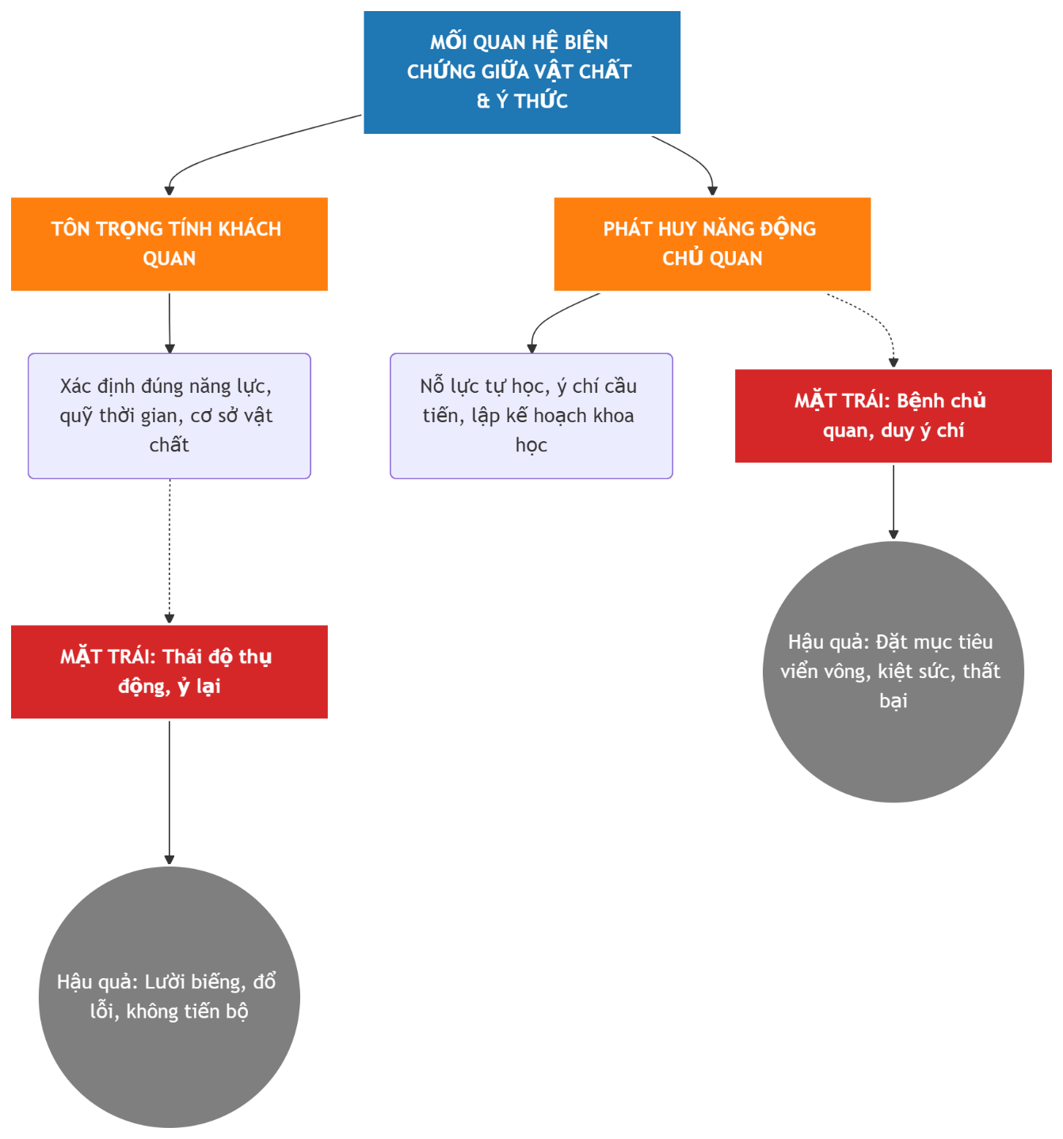

Hình 1-2. Những thái cực sai lầm sinh viên thường mắc phải khi mất cân bằng giữa điều kiện vật chất và nỗ lực chủ quan.

Tiểu kết chủ đề 1
Tóm lại, mối quan hệ giữa vật chất và ý thức đòi hỏi sinh viên phải luôn xuất phát từ thực tế khách quan trong mọi hành động. Chúng ta không thể thành công bằng những ảo tưởng chủ quan mà phải dựa trên những điều kiện thực tế về năng lực và tài chính. Đồng thời, cần phát huy tính năng động của ý thức thông qua ý chí học tập để cải thiện hoàn cảnh hiện tại, tránh thái độ thụ động, buông xuôi.

Ý NGHĨA PHƯƠNG PHÁP LUẬN CỦA NGUYÊN LÝ VỀ MỐI LIÊN HỆ PHỔ BIẾN. LIÊN HỆ ĐỜI SỐNG SINH VIÊN.

Khái niệm và Tính chất của nguyên lý về mối liên hệ phổ biến.

Khái niệm.
- Mối liên hệ: Là sự quy định, tác động và chuyển hóa lẫn nhau giữa các mặt, các yếu tố trong cùng một sự vật, hiện tượng hoặc giữa các sự vật, hiện tượng với nhau.
- Mối liên hệ phổ biến: Khái niệm này dùng để chỉ tính phổ biến của các mối liên hệ; khẳng định rằng trong thế giới khách quan, không có bất kỳ sự vật, hiện tượng nào tồn tại cô lập, tách rời tuyệt đối. Thay vào đó, chúng luôn nằm trong một "mạng lưới" liên kết, đan xen vô tận.
Hình 2-1. Mô phỏng mạng lưới các mối liên hệ phổ biến trong thế giới khách quan.

Tính chất của các mối liên hệ.
Theo quan điểm của Chủ nghĩa duy vật biện chứng, mối liên hệ có 3 tính chất cơ bản:
- Tính khách quan: Các mối liên hệ là cái vốn có của bản thân sự vật, hiện tượng, tồn tại độc lập và không phụ thuộc vào ý muốn chủ quan của con người.
- Tính phổ biến: Diễn ra ở mọi không gian, mọi thời gian và trong mọi lĩnh vực từ tự nhiên, xã hội cho đến tư duy con người.
- Tính đa dạng, phong phú: Có rất nhiều loại liên hệ khác nhau (trực tiếp - gián tiếp, bên trong - bên ngoài, bản chất - hiện tượng, chủ yếu - thứ yếu...). Mỗi loại có vị trí, vai trò khác nhau đối với sự vận động và phát triển của sự vật.

Ý nghĩa phương pháp luận.
Từ việc nghiên cứu nguyên lý về mối liên hệ phổ biến, Triết học Mác - Lênin rút ra hai quan điểm phương pháp luận quan trọng làm kim chỉ nam cho nhận thức và hành động:

Quan điểm toàn diện Đây là yêu cầu cơ bản khi nhìn nhận, đánh giá một sự vật, hiện tượng. Cụ thể:
- Xem xét tất cả các mặt: Phải nghiên cứu mọi mối liên hệ, các yếu tố và các mắt xích liên quan cấu thành nên sự vật đó.
- Xác định trọng tâm: Trong vô vàn mối liên hệ, phải biết phân loại, làm nổi bật để tìm ra mối liên hệ bản chất, tất yếu, chủ yếu nhất; từ đó có biện pháp tác động đúng hướng và hiệu quả.
- Chống lại các tư tưởng sai lầm:
  - Phiến diện: Chỉ nhìn thấy một mặt, một mối liên hệ mà vội vã kết luận về bản chất của toàn bộ sự vật (giống như câu chuyện "Thầy bói xem voi").
  - Chiết trung: Liệt kê dàn trải, bình quân các mối liên hệ nhưng không chỉ ra được đâu là cái chính, đâu là cái phụ, dẫn đến không giải quyết được trọng tâm vấn đề.
  - Ngụy biến: Cố tình đánh tráo các mối liên hệ không bản chất thành bản chất nhằm mục đích bao biện, che giấu cho ý đồ cá nhân.
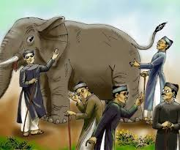

Hình 2-2. Tranh minh họa "Thầy bói xem voi" - Điển hình của góc nhìn phiến diện, thiếu quan điểm toàn diện.

Quan điểm lịch sử - cụ thể.
Vì các mối liên hệ có tính đa dạng và luôn vận động, biến đổi theo điều kiện thực tế, nên quan điểm này yêu cầu:
- Gắn với bối cảnh: Khi xem xét sự vật, phải đặt nó vào đúng không gian, thời gian và những điều kiện, hoàn cảnh lịch sử cụ thể mà nó sinh ra, tồn tại và phát triển.
- Tránh áp đặt máy móc, giáo điều: Một chân lý, một giải pháp có thể đúng ở thời điểm/không gian này nhưng lại sai ở thời điểm/không gian khác; đúng với đối tượng này nhưng chưa chắc phù hợp để áp dụng cho đối tượng khác.

Liên hệ thực tiễn đời sống sinh viên.

Nhận thức về tính hệ thống trong đời sống.
Trong đời sống sinh viên, nguyên lý về mối liên hệ phổ biến nhắc nhở chúng ta rằng mọi sự vật, hiện tượng đều tồn tại trong sự ràng buộc, tác động qua lại lẫn nhau. Không có vấn đề nào xuất hiện một cách cô lập.
- Ví dụ điển hình: Nếu chỉ thấy một số bạn trẻ bị ảnh hưởng tiêu cực bởi mạng xã hội rồi kết luận "Mạng xã hội là nguyên nhân làm suy thoái đạo đức" thì đó là cách nhìn phiến diện. Thực tế, nhân cách sinh viên chịu tác động tổng hòa từ: Gia đình – Nhà trường – Bạn bè – Phương pháp học tập – Cách sử dụng công nghệ.
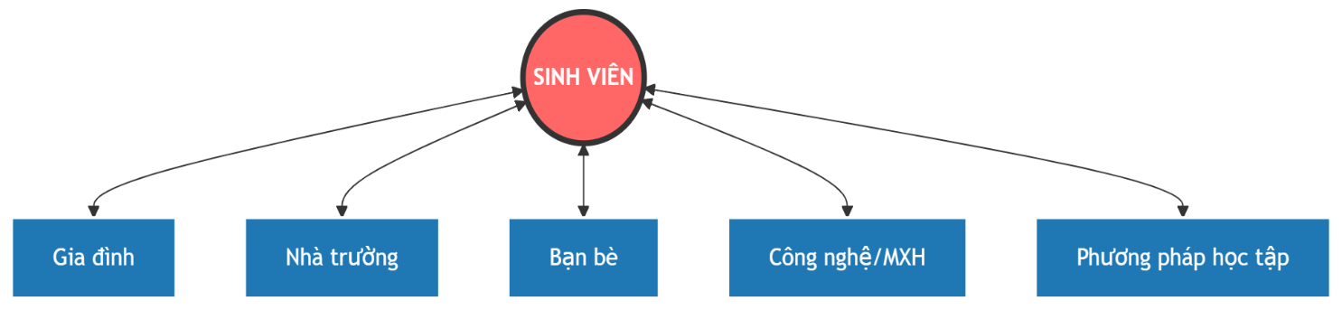
Hình 2-3. Mạng lưới các mối liên hệ tác động đến sự phát triển của sinh viên.

Các giải pháp vận dụng cụ thể.
Vận dụng nguyên lý này, sinh viên cần tránh đổ lỗi cho hoàn cảnh hay các yếu tố đơn lẻ (như giảng viên hay chương trình học) mà cần có cái nhìn hệ thống qua các giải pháp sau:
Giải pháp vận dụng | Nội dung chi tiết & vận dụng | Hệ quả nếu nhìn nhận phiến diện
Tư duy phân tích đa chiều | Khi gặp khó khăn (điểm thấp), cần phân tích: Nguyên nhân trực tiếp (chưa học kỹ), Gián tiếp (quản lý thời gian kém) và Điều kiện (sức khỏe). | Dễ rơi vào lối suy nghĩ cảm tính, đổ lỗi cho hoàn cảnh hoặc giảng viên, dẫn đến quyết định sai lầm.
Quản lý công nghệ có chọn lọc | Coi mạng xã hội là công cụ kết nối tri thức, chủ động lọc bỏ thông tin độc hại, rác mạng. | Sa đà vào giải trí vô bổ, bị định hướng bởi thông tin tiêu cực, làm nhận thức lệch lạc và giảm sút học tập.
Gắn kết Học tập - Rèn luyện | Cân bằng giữa: Học chuyên môn + Hoạt động CLB + Tình nguyện + Nghiên cứu khoa học. | "Giỏi lý thuyết nhưng yếu kỹ năng mềm" hoặc "Năng động phong trào nhưng rỗng kiến thức chuyên môn".
Bảng 2-1. Hệ thống các giải pháp vận dụng quan điểm toàn diện vào đời sống và học tập của sinh viên.
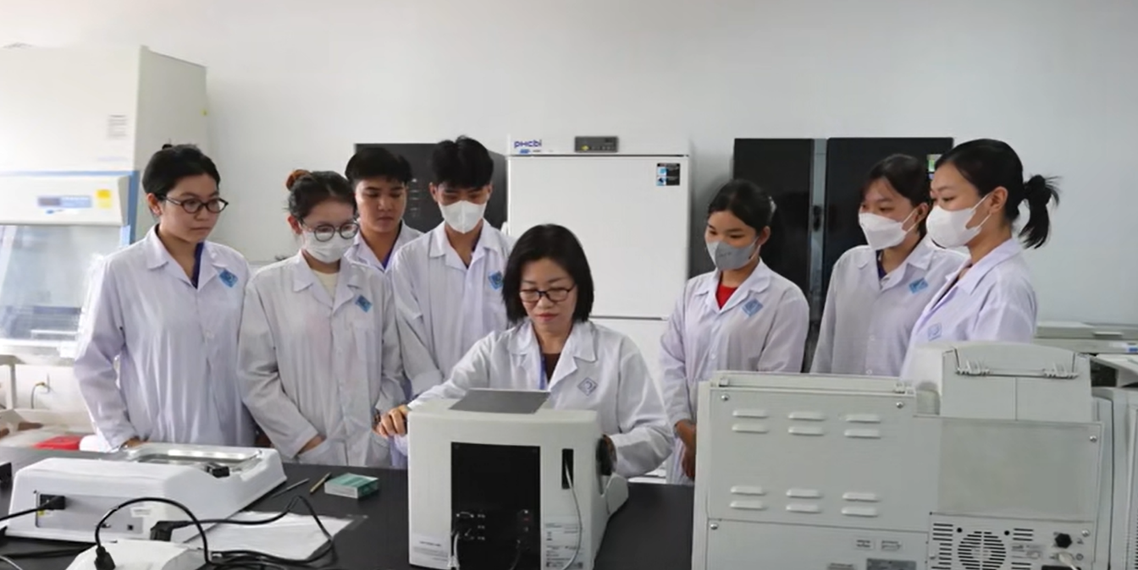
Hình 2-4. Sinh viên phát triển toàn diện thông qua việc kết nối các hoạt động học thuật và xã hội.

Ý nghĩa tổng kết.
Ý nghĩa phương pháp luận của nguyên lý về mối liên hệ phổ biến giúp sinh viên hình thành tư duy toàn diện, khách quan và hệ thống, tránh cách nhìn phiến diện, cực đoan. Đây là cơ sở quan trọng để mỗi sinh viên hoàn thiện bản thân và thích ứng tốt với môi trường học tập cũng như xã hội hiện đại.

Tiểu kết chủ đề 2
Qua nguyên lý này, sinh viên rút ra bài học về tư duy hệ thống và đa chiều. Sự thành công hay thất bại trong học tập không bao giờ là kết quả của một yếu tố đơn lẻ mà là hệ quả của mạng lưới các mối liên hệ giữa bản thân, gia đình và môi trường xã hội. Việc nhận thức được tính hệ thống giúp sinh viên có cái nhìn bao dung hơn với thực tại và biết cách điều chỉnh tổng thể các mối quan hệ để phát triển bản thân một cách toàn diện.

Ý NGHĨA PHƯƠNG PHÁP LUẬN CẶP PHẠM TRÙ NGUYÊN NHÂN VÀ KẾT QUẢ. LIÊN HỆ HỌC TẬP CỦA SINH VIÊN.

Khái niệm và Quan điểm về Nguyên nhân - Kết quả.

Khái niệm.
- Nguyên nhân: Là phạm trù chỉ sự tác động lẫn nhau giữa các mặt trong một sự vật, hiện tượng hoặc giữa các sự vật, hiện tượng với nhau, từ đó gây ra những biến đổi nhất định.
- Kết quả: Là những biến đổi xuất hiện do sự tương tác giữa các mặt, các yếu tố trong một sự vật hoặc giữa các sự vật với nhau gây ra.

Quan điểm của Chủ nghĩa duy vật biện chứng.
- Tính khách quan và tất yếu: Mọi sự vật, hiện tượng trong tự nhiên và xã hội đều có nguyên nhân sinh ra nó. Không có hiện tượng nào là không có nguyên nhân (chỉ là con người đã tìm ra nguyên nhân đó hay chưa mà thôi).
- Quan hệ sản sinh (Nguyên nhân có trước kết quả): Nguyên nhân bao giờ cũng sinh ra kết quả nên nguyên nhân luôn có trước. Một nguyên nhân có thể dẫn đến nhiều kết quả và ngược lại, một kết quả có thể do nhiều nguyên nhân cùng tác động tạo thành.
- Sự tác động trở lại: Kết quả không thụ động mà có thể tác động ngược lại nguyên nhân đã sinh ra nó. Thậm chí, kết quả của quá trình này có thể tiếp tục trở thành nguyên nhân cho một quá trình khác, tạo thành một chuỗi liên hồi vô tận.
(1) Sản sinh ra (Có trước)
(2) Tác động trở lại (Phản hồi)
Hình 3-1. Sơ đồ mối quan hệ sản sinh và tác động trở lại giữa Nguyên nhân và Kết quả.

Ý nghĩa phương pháp luận.
Từ việc nghiên cứu cặp phạm trù này, Triết học rút ra các nguyên tắc phương pháp luận sau:
- Tôn trọng tính khách quan: Vì mọi sự vật đều có nguyên nhân, nên muốn nhận thức và giải quyết triệt để bất kỳ vấn đề gì, ta phải tìm ra đúng nguyên nhân thực sự sinh ra nó chứ không được suy diễn chủ quan. Đặc biệt, muốn loại bỏ một kết quả xấu, bắt buộc phải triệt tiêu tận gốc nguyên nhân sinh ra nó.
- Phân loại nguyên nhân: Trong thực tiễn, một kết quả do nhiều nguyên nhân gây ra. Do đó, cần phân biệt được đâu là nguyên nhân chủ yếu/thứ yếu, bên trong/bên ngoài, trực tiếp/gián tiếp... để có biện pháp tác động phù hợp, trúng đích.
- Tận dụng sự tác động ngược: Vì kết quả có thể thúc đẩy hoặc kìm hãm nguyên nhân, ta cần biết cách khai thác các kết quả tích cực để tạo đà cho sự phát triển tiếp theo, tạo ra "vòng xoáy đi lên".
- Có cái nhìn hệ thống (Đa nguyên nhân): Khi xử lý vấn đề, không nên vội vàng quy kết cho một nguyên nhân duy nhất, mà cần phối hợp nhiều giải pháp đồng bộ để giải quyết tổng thể các nguyên nhân tác động.

Liên hệ thực tiễn quá trình học tập của sinh viên.
Việc vận dụng cặp phạm trù này giúp sinh viên chủ động và khoa học hơn trong lộ trình học tập của mình:

Nhìn nhận kết quả học tập một cách khách quan.
Mọi kết quả học tập (dù tốt hay kém) đều không ngẫu nhiên mà là hệ quả của một chuỗi các tác động:
- Kết quả tốt: Là sự hội tụ của các nguyên nhân chủ quan (sự nỗ lực, phương pháp học tập khoa học, tư duy tích cực) và các nguyên nhân khách quan (tài liệu học tập phong phú, sự hướng dẫn tận tâm của giảng viên).

- Kết quả kém: Thay vì bi quan, sinh viên cần bình tĩnh phân tích các nguyên nhân gốc rễ như: hổng kiến thức căn bản, quản lý thời gian chưa tốt hoặc phương pháp ôn tập chưa phù hợp với đặc thù môn học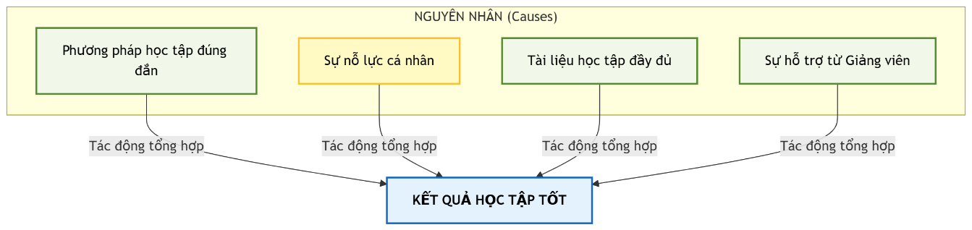
Hình 3-2. Sơ đồ phân tích đa nguyên nhân tác động đến kết quả học tập.

Chủ động tạo ra các “nguyên nhân” tích cực.
- Để có được “kết quả” là tấm bằng tốt nghiệp loại giỏi hoặc kỹ năng chuyên môn vững vàng, sinh viên cần chủ động gieo những “nguyên nhân” ngay từ bây giờ thông qua các hoạt động:
- Đi học đầy đủ, tích cực thảo luận trên lớp.
- Tham gia nghiên cứu khoa học, thực tập thực tế để nắm vững kỹ năng.
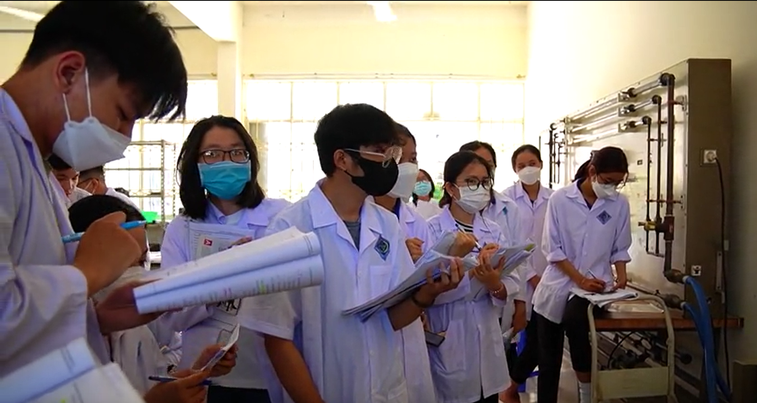
Hình 3-3. Phân tích nguyên nhân gốc rễ giúp sinh viên rút kinh nghiệm và cải thiện kết quả học tập.

Phát huy sự tác động trở lại (Vòng lặp động lực).

Triết học chỉ ra rằng kết quả có thể tác động ngược lại nguyên nhân. Khi gặt hái được một thành tích tốt, sự tự tin và niềm say mê (Kết quả) sẽ trở thành nguyên nhân mới thúc đẩy sinh viên ham học hỏi hơn. Quá trình này tạo nên một "vòng xoáy đi lên", giúp sinh viên không ngừng gặt hái những thành công lớn hơn trong tương lai.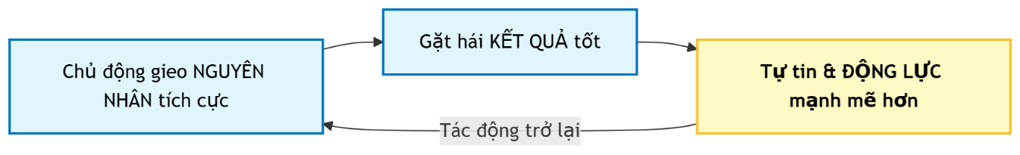
Hình 3-4. Vòng lặp tích cực giữa thành tích học tập và động lực phát triển cá nhân.

Tiểu kết chủ đề 3
Việc nắm vững cặp phạm trù này giúp sinh viên thoát khỏi tư duy "may rủi" trong học tập. Khi chúng ta chủ động gieo những nguyên nhân tích cực như sự kỷ luật và tính sáng tạo, kết quả tốt đẹp là điều tất yếu sẽ đến. Đồng thời, việc nhìn nhận kết quả như một động lực tác động ngược lại nguyên nhân sẽ tạo ra một vòng lặp thành công bền vững, giúp sinh viên không ngừng tiến xa hơn trên con đường sự nghiệp.

Ý NGHĨA PHƯƠNG PHÁP QUY LUẬT THỐNG NHẤT VÀ ĐẤU TRANH GIỮA CÁC MẶT ĐỐI LẬP. LIÊN HỆ VỚI ĐỜI SỐNG VÀ HỌC TẬP CỦA SINH VIÊN.

Khái quát nội dung quy luật.
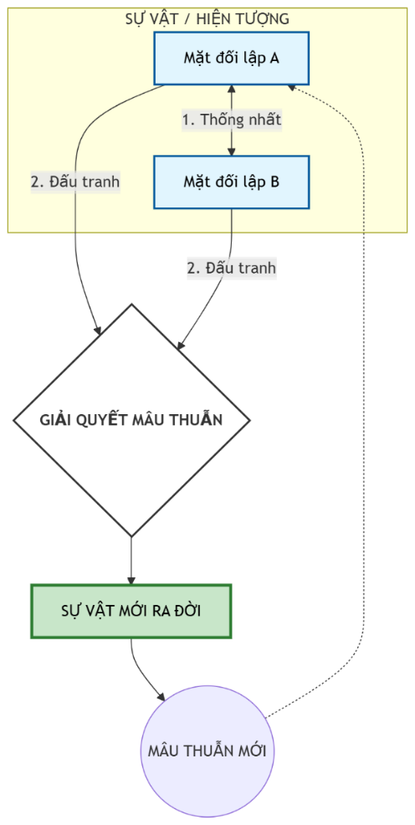
Quy luật này giải thích nguồn gốc và động lực của sự phát triển.

Hình 4-1. Sơ đồ mô phỏng mối quan hệ giữa các mặt đối lập.

Sự thống nhất của các mặt đối lập.
Các mặt đối lập không tồn tại tách rời, mà cùng tồn tại trong một chỉnh thể. Chúng quy định lẫn nhau, làm tiền đề cho nhau tồn tại. Nếu một mặt mất đi thì sự vật cũng không còn như cũ.
Ví dụ:
Trong kinh tế thị trường có cung và cầu.
Trong con người có ưu điểm và hạn chế.
Trong quá trình học tập có thuận lợi và khó khăn.

Sự đấu tranh của các mặt đối lập.
Bên cạnh sự thống nhất, các mặt đối lập luôn tác động, bài trừ và phủ định lẫn nhau. Sự đấu tranh này diễn ra liên tục và chính là nguồn gốc của sự vận động, biến đổi và phát triển.
Khi mâu thuẫn được giải quyết, sự vật cũ mất đi, sự vật mới ra đời với những mâu thuẫn mới. Quá trình đó diễn ra không ngừng, tạo nên sự phát triển của thế giới.

Ý nghĩa phương pháp luận của quy luật.
Từ nội dung trên, quy luật này mang lại những ý nghĩa phương pháp luận sâu sắc trong nhận thức và hoạt động thực tiễn.
Nguyên tắc phương pháp luận | Nội dung cốt lõi | Ví dụ vận dụng trong học tập
Quan điểm toàn diện & biện chứng | Không nhìn nhận một chiều, không tuyệt đối hóa một mặt của mâu thuẫn. | Khi đánh giá năng lực bản thân: Cần nhìn cả ưu điểm (để phát huy) và hạn chế (để sửa đổi), tránh tự ti hoặc tự mãn.
Phân tích đúng mâu thuẫn | Xác định đúng mâu thuẫn cơ bản/chủ yếu trong từng giai đoạn để có giải pháp trúng đích. | Kết quả học tập kém: Phải xác định đúng là do phương pháp hay do sự tập trung để điều chỉnh, tránh giải quyết lan man.
Đấu tranh giải quyết mâu thuẫn | Không né tránh mâu thuẫn; giải quyết mâu thuẫn bằng phương pháp phù hợp, tránh nóng vội. | Khi có xung đột nhóm: Dũng cảm đối diện, thảo luận thẳng thắn để tìm tiếng nói chung thay vì im lặng gây rạn nứt.
Tôn trọng tính khách quan | Giải quyết mâu thuẫn dựa trên thực tế, không áp đặt ý chí chủ quan. | Đặt mục tiêu học tập phải dựa trên thời gian và sức khỏe thực tế, không ép bản thân theo những quy định quá sức.
Bảng 4-1. Vận dụng quy luật mâu thuẫn trong thực tiễn học tập.

Liên hệ thực tiễn trong đời sống và học tập của sinh viên.
Việc vận dụng Quy luật mâu thuẫn không chỉ là lý thuyết suông mà là kim chỉ nam giúp sinh viên vượt qua những xung đột nội tại để phát triển.

Trong đời sống cá nhân và xã hội.
Đời sống sinh viên là một chuỗi các mặt đối lập đòi hỏi sự lựa chọn và đấu tranh tư tưởng liên tục:
- Mâu thuẫn giữa Tự do và Kỷ luật: Khi thoát khỏi sự kiểm soát của gia đình, sinh viên đối mặt với mâu thuẫn giữa nhu cầu hưởng thụ (tự do) và trách nhiệm cá nhân (kỷ luật).
  - Giải quyết: Tự lập thời khóa biểu, rèn luyện tính tự giác chính là quá trình "đấu tranh" để đạt tới sự trưởng thành và độc lập.
- Mâu thuẫn trong Kỹ năng giao tiếp: Va chạm với những cá tính đối lập trong tập thể.
  - Giải quyết: Sự va chạm giúp ta nhận ra điểm yếu của bản thân, học cách lắng nghe và dung hòa (thống nhất) để xây dựng các mối quan hệ chất lượng.
- Mâu thuẫn trong Chi tiêu: Giữa nhu cầu tiêu dùng và nguồn lực tài chính hạn hẹp.
  - Giải quyết: Đấu tranh tư tưởng để ưu tiên cái "cần" hơn cái "thích", từ đó hình thành kỹ năng quản lý tài chính.
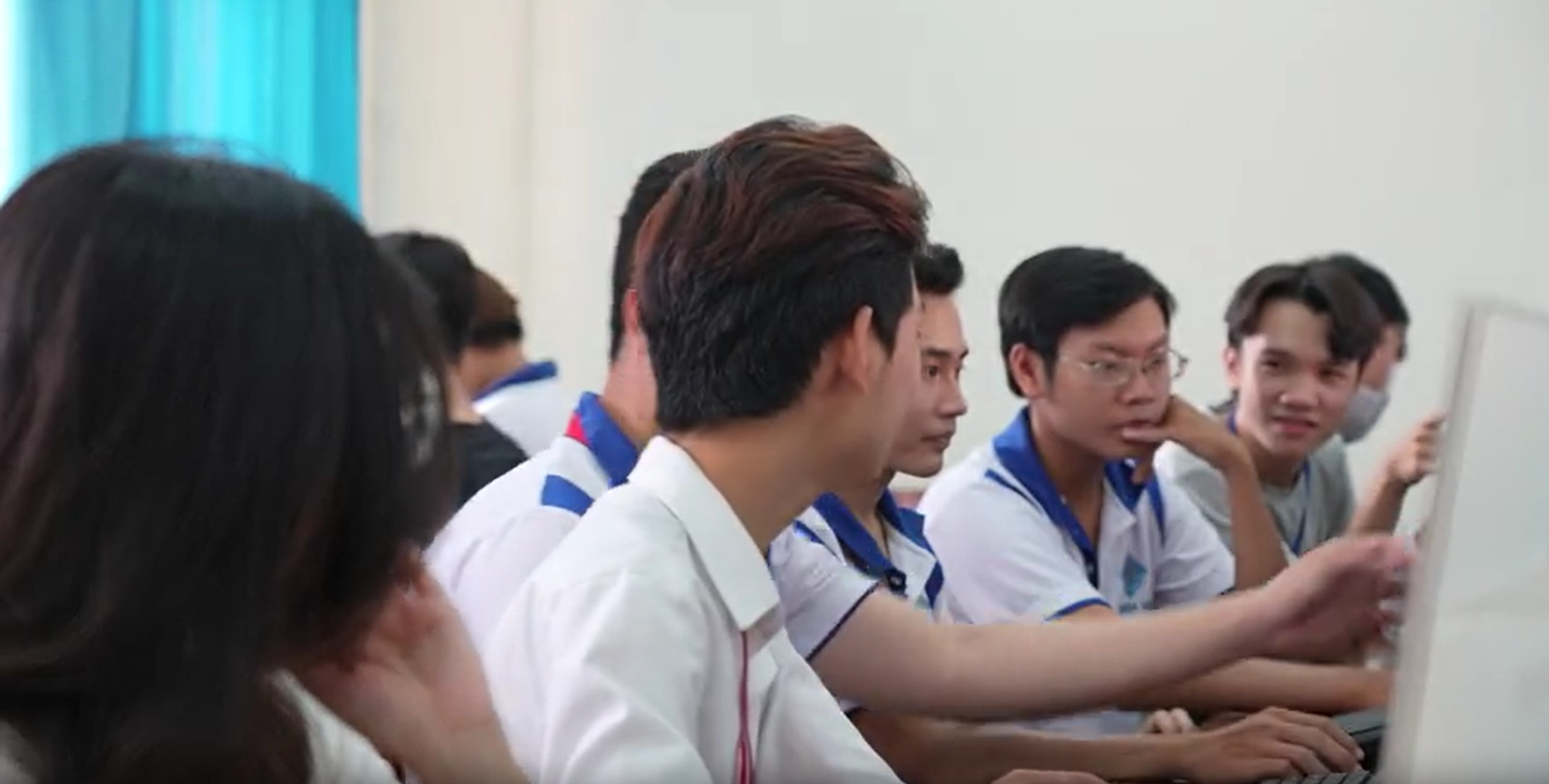
Hình 4-2. Quá trình đấu tranh tư tưởng để thiết lập kỷ luật cá nhân của sinh viên.

Trong hoạt động học tập và nghiên cứu.
Học tập bản chất là quá trình giải quyết mâu thuẫn giữa "cái chưa biết" và "cái cần biết".
- Mâu thuẫn giữa Kiến thức cũ và Kiến thức mới: Sự xung đột khi tiếp cận kiến thức đại học chuyên sâu.
  - Giải quyết: Thay đổi phương pháp tư duy từ học vẹt sang học hiểu bản chất.
- Mâu thuẫn trong Làm việc nhóm (Teamwork): Nhóm là một "chỉnh thể thống nhất" nhưng chứa đựng các thành viên "đối lập" về quan điểm.
  - Giải quyết: Tranh luận văn minh để loại bỏ phương án tồi, giữ lại ý tưởng đột phá.
- Mâu thuẫn giữa Lý thuyết và Thực tiễn: Sự cách biệt giữa giảng đường và môi trường làm việc thực tế.
  - Giải quyết: Chủ động thực tập, làm dự án để thu hẹp khoảng cách, tạo ra bước nhảy vọt về trình độ chuyên môn.

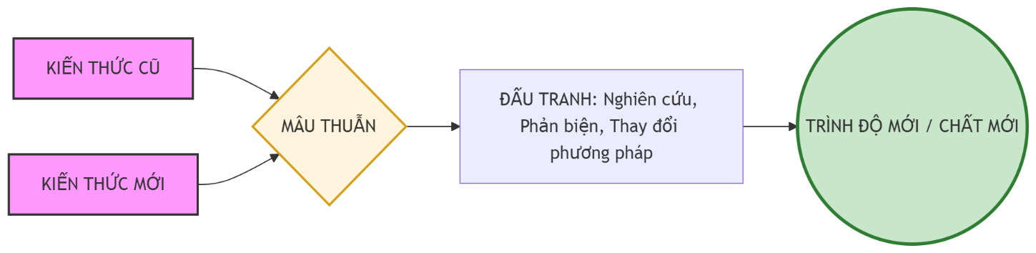
Hình 4-3. Sơ đồ hóa quá trình giải quyết mâu thuẫn để đạt được sự tiến bộ trong học tập.

Tiểu kết chủ đề 4
Quy luật mâu thuẫn khẳng định rằng khó khăn và xung đột không phải là rào cản, mà chính là động lực của sự tiến bộ. Đối với sinh viên, việc đối diện với những mâu thuẫn giữa kiến thức cũ - mới, giữa tự do - kỷ luật chính là cơ hội để bứt phá. Khi giải quyết được những mâu thuẫn này, sinh viên sẽ đạt được một sự phát triển mới về chất, trở nên bản lĩnh và trưởng thành hơn trong tư duy cũng như hành động.

VẬN DỤNG QUAN ĐIỂM THỰC TIỄN TRONG HOẠT ĐỘNG HỌC TẬP CỦA SINH VIÊN.

Khái quát về thực tiễn.

Khái niệm:
Là toàn bộ những hoạt động vật chất có mục đích, mang tính lịch sử – xã hội của con người nhằm cải biến tự nhiên và xã hội.
Hình thức | Đặc điểm chính | Ví dụ minh họa
Sản xuất vật chất | Là hình thức cơ bản và nguyên thủy nhất, quyết định các hình thức khác. | Nông dân trồng lúa, công nhân dệt vải, kỹ sư viết code tạo ra phần mềm.
Chính trị - xã hội | Nhằm biến đổi và phát triển các quan hệ xã hội. | Hoạt động của các đoàn thể, chiến dịch tình nguyện, phong trào sinh viên.
Thực nghiệm khoa học | Hình thức đặc biệt, diễn ra trong điều kiện nhân tạo để kiểm tra lý thuyết. | Sinh viên làm thí nghiệm hóa học, chạy mô hình test trong phòng lab.

Ba hình thức cơ bản của thực tiễn.

Bảng 5-1. Ba hình thức cơ bản của thực tiễn trong đời sống xã hội.

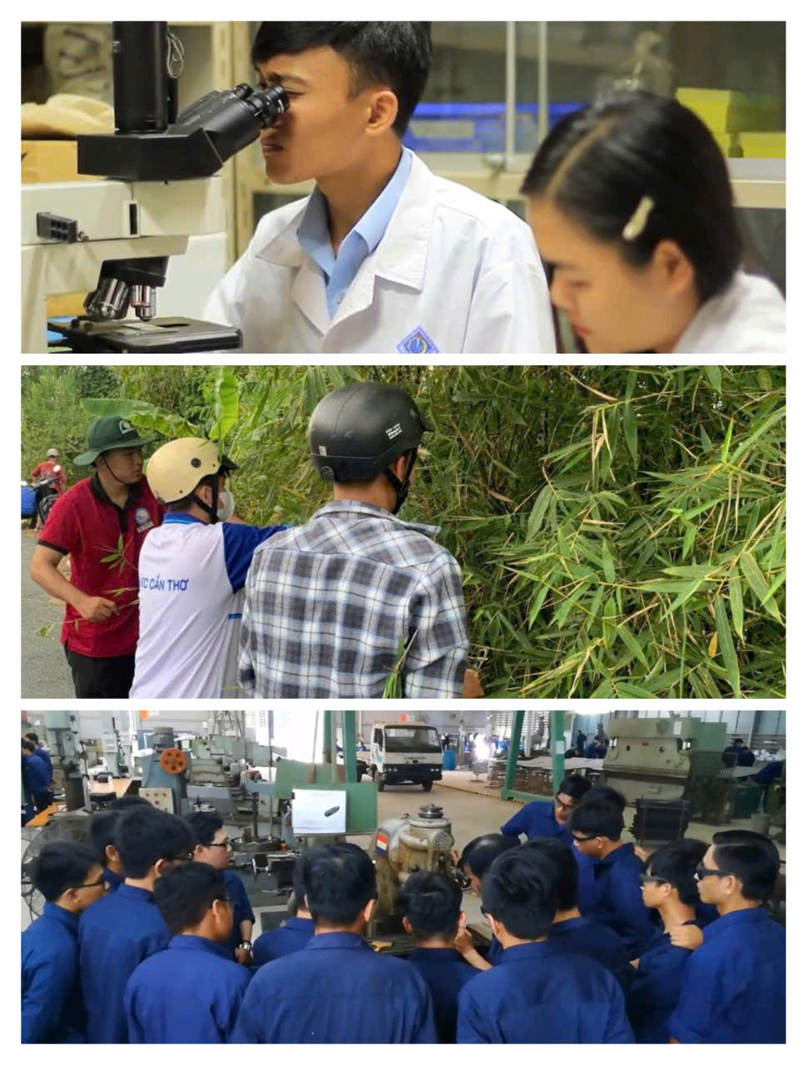

Hình 5-1. Ba hình thức cơ bản của thực tiễn trong đời sống xã hội.

Ba hình thức cơ bản của thực tiễn trong đời sống xã hội.
- Là cơ sở, động lực: Mọi sự hiểu biết, các ngành khoa học đều bắt nguồn từ nhu cầu giải quyết các bài toán của thực tiễn.
- Là mục đích: Nhận thức (học tập, nghiên cứu) không chỉ để nhét đầy kiến thức vào đầu, mà đích đến cuối cùng là quay lại phục vụ, cải tạo thực tiễn.
- Là tiêu chuẩn của chân lý: Thực tiễn là "thước đo" duy nhất. Để biết một lý thuyết đúng hay sai, bắt buộc phải mang ra áp dụng vào thực tế để kiểm nghiệm.
(2) Là tiêu chuẩn kiểm nghiệm chân lý
(1) Là cơ sở, động lực và mục đích
Hình 5-2. Sơ đồ mối quan hệ biện chứng giữa Thực tiễn và nhận thức.

Ý nghĩa và Sự cần thiết đối với sinh viên.
Việc quán triệt quan điểm thực tiễn mang lại ý nghĩa sống còn trong quá trình học đại học.

Những giá trị tích cực mang lại:

- Khắc phục tình trạng "Lý thuyết suông": Giúp sinh viên hiểu sách vở chỉ là "nửa sự thật" nếu không được áp dụng. Việc học phải đi đôi với hành để biến tri thức thành kỹ năng thực chiến.
- Cơ sở để kiểm chứng tri thức: Tránh việc học vẹt, thụ động. Sinh viên biết cách rèn luyện tư duy phản biện, kiểm chứng kiến thức thông qua thí nghiệm, bài tập lớn, hoặc kỳ thực tập.

Hình 5-3. Quá trình thực tập, thực hành giúp sinh viên chuyển hóa tri thức sách vở thành kỹ năng thực tế.
- Định hướng nghề nghiệp thực tế: Giúp sinh viên bớt ảo tưởng, nhìn nhận đúng yêu cầu khắt khe của thị trường lao động. Từ đó, chủ động trau dồi các "kỹ năng mềm" và "kỹ năng cứng" thay vì chỉ chạy theo điểm số GPA trên lớp.

Mặt trái cần tránh.
- Bệnh kinh nghiệm chủ nghĩa: Quá đề cao cọ xát thực tế mà xem nhẹ nền tảng lý thuyết. Điều này dẫn đến cách làm việc tùy tiện, "mò mẫm", thiếu cơ sở khoa học và tầm nhìn hạn hẹp khi giải quyết vấn đề lớn.
- Bệnh thực dụng: Chỉ thích học những môn "ra trường kiếm ra tiền ngay", bỏ qua hoặc học đối phó các môn nền tảng đại cương (như Triết học, Toán cao cấp). Hệ lụy lâu dài là thiếu hụt tư duy hệ thống và khó tiến xa lên các vị trí quản lý.

Liên hệ thực tiễn trong học tập của sinh viên.
Từ vai trò "Thực tiễn là cơ sở, động lực, mục đích và là tiêu chuẩn của chân lý", sinh viên cần vận dụng vào quá trình học tập theo các khía cạnh sau:

Lựa chọn ngành học và xác định mục tiêu (Thực tiễn là động lực & mục đích)
- Nội dung: Việc chọn ngành và đặt mục tiêu học tập không nên chỉ dựa trên sở thích cảm tính mà phải xuất phát từ nhu cầu thực tiễn của thị trường lao động và sự phát triển của xã hội.
- Vận dụng: Sinh viên cần xác định rõ: "Ngành học này giải quyết vấn đề gì cho xã hội?" và "Ý nghĩa của những kiến thức này trong thực tế là gì?". Khi hiểu được giá trị thực tiễn, sinh viên sẽ có động lực học tập tự thân mạnh mẽ hơn.

Nguyên tắc "Học đi đôi với hành" (Thực tiễn là tiêu chuẩn của chân lý).
- Nội dung: Lý thuyết nếu không được vận dụng vào thực tiễn sẽ trở nên giáo điều, suông sẻ. Ngược lại, thực tiễn không có lý thuyết chỉ đạo sẽ trở nên mù quáng.
- Vận dụng: Sinh viên cần chủ động tìm kiếm cơ hội thực tập, làm bài tập dự án hoặc tham gia các câu lạc bộ chuyên môn. Việc vận dụng lý thuyết trên giảng đường vào các tình huống thực tế giúp kiểm chứng độ chính xác của kiến thức và khắc sâu tư duy.

Tích lũy kiến thức từ thực tiễn xã hội (Thực tiễn là cơ sở của nhận thức).

- Nội dung: Tri thức không chỉ nằm trong sách vở mà còn nằm trong các hoạt động chính trị - xã hội.

- Vận dụng: Tham gia các hoạt động ngoại khóa, tình nguyện (như Mùa hè xanh) hoặc các công việc bán thời gian giúp sinh viên va chạm với thực tế, rèn luyện kỹ năng mềm và có cái nhìn đa diện về cuộc sống – những thứ mà giáo trình chưa thể truyền tải hết.

Tự đánh giá, điều chỉnh và thích nghi.

- Nội dung: Thực tiễn luôn vận động và biến đổi, đòi hỏi nhận thức cũng phải thay đổi theo.

- Vận dụng: Thông qua kết quả thực tế (điểm số, đánh giá từ nơi thực tập), sinh viên phải biết tự đánh giá lại phương pháp học tập của mình. Nếu kết quả thực tiễn không tốt, cần kịp thời điều chỉnh lộ trình, cập nhật kiến thức mới để thích nghi với yêu cầu ngày càng cao của thực tế công việc.
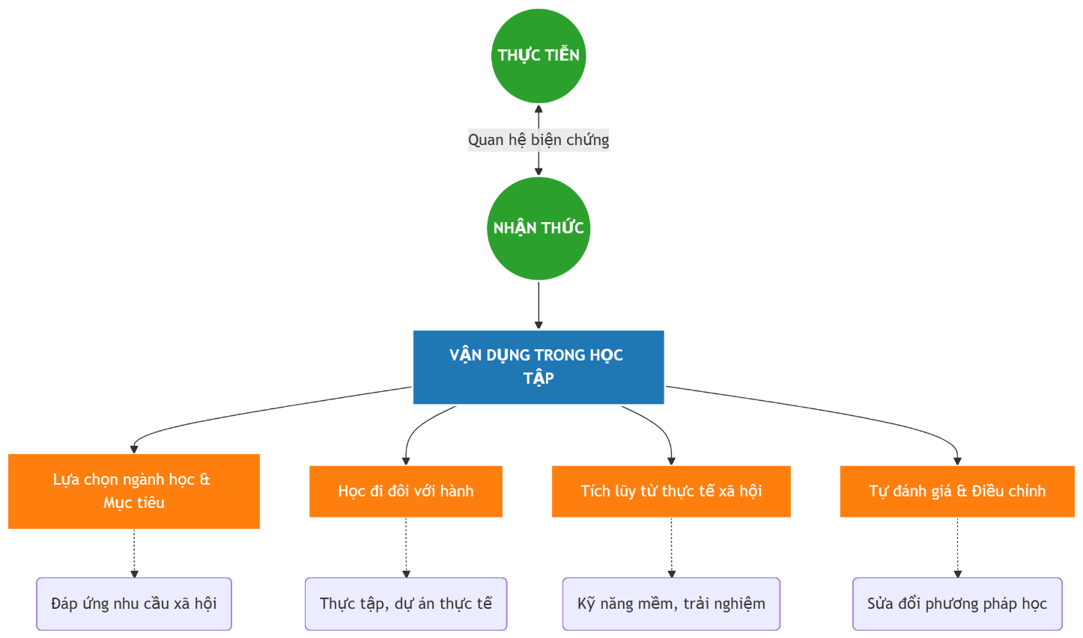
Hình 5-4. Sơ đồ mối quan hệ biện chứng giữa Thực tiễn và Nhận thức trong định hướng học tập của sinh viên.

Tiểu kết chủ đề 5
Chủ đề này là lời khẳng định về giá trị của phương châm "Học đi đôi với hành". Thực tiễn chính là thước đo cao nhất cho tri thức mà sinh viên tiếp nhận trên giảng đường. Nhận thức đúng đắn về vai trò của thực tiễn giúp sinh viên chủ động tìm kiếm cơ hội trải nghiệm, từ đó hoàn thiện kiến thức và kỹ năng. Chỉ khi tri thức được tôi luyện qua thực tiễn, nó mới thực sự trở thành công cụ hữu hiệu để sinh viên cải tạo thế giới và khẳng định vị thế cá nhân

KẾT LUẬN
Năm nội dung nghiên cứu trên giảng đường không tồn tại rời rạc mà cùng tạo nên một hệ thống thế giới quan khoa học và phương pháp luận biện chứng sắc bén. Triết học đã dạy cho chúng ta rằng, mọi sự tồn tại của sinh viên đều bắt nguồn từ những nền tảng vật chất khách quan, nhưng chính ý thức năng động và ý chí vươn lên mới là yếu tố quyết định sự bứt phá của cá nhân.

Trong mạng lưới các mối liên hệ phổ biến của xã hội hiện đại, sinh viên không thể tồn tại cô lập; mọi hành động, mối quan hệ và sự lựa chọn đều tác động qua lại lẫn nhau theo quy luật nguyên nhân – kết quả. Điều này khẳng định một tư duy trách nhiệm: mỗi thành tựu học thuật hay kỹ năng đạt được hôm nay đều là kết quả tất yếu của quá trình tích lũy và gieo mầm tri thức từ trước.

Xuyên suốt quá trình phát triển đó, mâu thuẫn được nhìn nhận không phải như một trở ngại, mà là hạt nhân và động lực của sự tiến bộ. Những xung đột giữa kiến thức cũ và mới, giữa khát vọng tự do và kỷ luật tự giác chính là môi trường tôi luyện bản lĩnh và định hình nhân cách của người trí thức trẻ.

Tuy nhiên, mọi lý luận biện chứng sẽ trở nên vô nghĩa nếu tách rời thực tiễn. Thực tiễn không chỉ là điểm xuất phát, là mục tiêu mà còn là thước đo nghiêm túc nhất đối với nhận thức của sinh viên. Việc "học đi đôi với hành", sự dấn thân vào các hoạt động nghiên cứu và thực tập thực tế chính là con đường duy nhất để chuyển hóa tri thức sách vở thành năng lực thực tiễn.

Tóm lại, việc nắm vững và vận dụng nhuần nhuyễn các nguyên lý triết học đã giúp sinh viên hình thành một lối sống có chiều sâu: Khách quan trong nhìn nhận, Toàn diện trong đánh giá, Trách nhiệm trong hành động và Kiên trì trước thử thách.

Đây không chỉ là hành trang để hoàn thành tốt chương trình đại học, mà còn là nền tảng tư duy bền vững giúp sinh viên thích ứng linh hoạt, giữ vững bản lĩnh và giá trị đạo đức trong một xã hội hiện đại đầy biến động.

Triết học chính là chìa khóa để mỗi sinh viên tự tin bước ra khỏi cánh cửa trường học, không chỉ để giải thích thế giới mà còn để tích cực cải tạo thế giới và khẳng định vị thế của bản thân trong tương lai.

TÀI LIỆU THAM KHẢO
[1] | B. G. D. v. Đ. Tạo, Giáo trình Triết học Mác-lênin (Dành cho bậc đại học hệ không chuyên lý luận chính trị), Hanoi: Nxb Chính trị quốc gia Sự thật, Hà Nội, 2021.
[2] | B. g. d. v. đ. tạo, Hội đồng trung ương chỉ đạo biên soạn giáo trình quốc gia các bộ môn khoa học Mác - Lênin, tư tưởng Hồ Chí Minh (2019), Giáo trình Triết học Mác - Lênin, Hanoi: Nxb. Chính trị quốc gia, 2019.
[3] | B. g. d. v. đ. tạo, C.Mác và Ph.Ăng-ghen (1995), Toàn tập, Tập 20, Hanoi: Nxb. Lý luận chính trị , 1995.
[4] | N. H. Hậu, "Về các nguyên lý và quy luật của phép biện chứng duy vật," Nxb. Lý luận chính trị, Hanoi, 2015.
[5] | P. V. Đức, "Vận dụng các phạm trù triết học Mác - Lênin vào phân tích thực tiễn xã hội," Nxb. Tạp chí triết học, số 5 (252), Hanoi, 2012.
[6] | T. V. Phòng, "Lý luận về nhận thức và vai trò của thực tiễn trong thời đại hiện nay," Nxb. Lý luận chính trị, Hanoi, 2018.
[7] | V. T. học, "Tạp chí triết học điện tử," Viện Hàn Lâm Khoa Học Xã Hội Việt Nam, 29 05 2007. [Online]. Available: philosophy.vass.gov.vn. [Accessed 28 02 2026].
[8] | H. v. C. t. q. g. H. C. Minh, "Tạp chí điện tử Lý Luận Chính Trị," Cơ quan nghiên cứu và ngôn luận khoa học của học viện chính trị quốc gia Hồ Chí Minh, 24 09 2021. [Online]. Available: https://lyluanchinhtri.vn/. [Accessed 28 02 2026].
[9] | Đ. h. Q. g. H. Nội, "Kho lưu trữ số nội dung nội sinh VNU," Trung tâm Thư viện và Tri thức số, Đại học Quốc gia Hà Nội, 23 12 2018. [Online]. Available: https://repository.vnu.edu.vn/. [Accessed 28 02 2026].

